jan. 31. (szombat) 15,00
Óvárosi Közösségi Ház
"Székelyföldi hagyományok" címmel
filmvetítéssel egybekötött előadás
Előadók: Dr. Orosz Pál József,
Józsa András, Dévai György
A belépés díjtalan!

febr. 4. (szerda) 19,00 Színházterem
Terence McNally: MESTERKURZUS
- zenés játék két részben -
Fordította: Ungvári Tamás
(A Vígszínház művészeivel)
Szereplők:
Kútvölgyi Erzsébet, Fellegi Ádám, Hegyi Barbara, Pápai Erika,
Dolhai Attila/Homonnay Zsolt
Rendező: Marton László
Egyéni jegyek ára a megmaradt helyekre egységesen 2200.-Ft-os áron kapható.

4. (szerda) 16,00 -19,00 IKSZ
FARSANGI KREATÍV DÉLUTÁN
IKSZ és a Fix Pont közös szervezésében
A részvétel díjtalan!

8. (vasárnap) Óvárosi Közösségi Ház
Óvárosi Családi Nap
14,00 Kézműves foglalkozás
15,00 Meseszínház: Óz, a nagy varázsló
Belépő: 400.- Ft,
mely előadás előtt a helyszínen kapható.
17,00 A Megasztár 3 döntőse: Király Viktor, Fekete Dávid, Lakatos Krisztián
Belépő: 1500.- Ft.
Jegyek elővételben kaphatóak a BMK Információs Pontján, illetve előadás előtt a helyszínen.

9. (hétfő) 17,00 IKSZ
OROSZORSZÁGTÓL KÍNÁIG
Krausz János fiatal utazó, fotó és filmvetítéssel illusztrált élménybeszámolója Oroszországtól Mongólián át Kínáig vezető útjáról és az Olimpiáról!
FiX Pont szervezésében
A részvétel díjtalan!
14. (szombat) 20,00 Óvárosi Közösségi Ház
Farsangi jelmezes batyus bál
Zenél a Riviéra Café
Belépő: 2000.- Jelentkezés előzetesen Mészáros Szilviánál a 355-488-as telefonszámon, illetve az Óvárosi Közösségi Házban nyitva tartási időben.

14. (szombat) 21,00 IKSZ
SKA Est
Fellépő zenekarok: Tizenhét, Boogie Mamma
Koncertek előtt és után zenél DJ Ballance
Belépődíj: 500.- Ft

21. (szombat) 19,00 Hotel Training
városi farsangi bál
A Hotel Training és a BMK rendezésében
Játszik: a Riviéra Zenekar
Belépődíj: 6.000,- Ft vacsorával
Jegyek a Hotel Trainingben válthatók!

21. (szombat) 15,00 Színházterem
HETET EGY CSAPÁSRA!
- táncos mesejáték -
(Dunaújvárosi Bartók Táncszínház)
Rendező: Énekes István

25. (szerda) 17,00 IKSZ
RETRO KLUB - A Beat korszak lemezei
Fix Pont és az IKSZ közös szervezésében
A zenei stílusok mellett, megismerkedhetünk az aktuális divat világával, érdekességeivel.
A klub vezetője Szép István hangtáros (dokumentátor)

27. (péntek) Óvárosi Közösségi Ház
Óvárosi Hagyományos Borverseny
A bormintákat 9 órától 14 óráig lehet leadni a közösségi házban.
18,00 Operett előadás
19,30 Borok értékelése
20,00 Vacsora
Borminták: 500,- Ft/mintánként,
Vacsora: 500,- Ft/fő
Jelentkezés előzetesen a BMK-ban Mészáros Szilviánál személyesen, vagy telefonon a 355-488-as telefonszámon, illetve az Óvárosi Közösségi Házban 358-540 a nyitvatartási időben.
28. - március 1. (szombat-vasárnap)
09,00 - 20,00 Színházterem
European Show Dance Union Hungarian Open 2009.
Nemzetközi Európabajnoki Kvalifikációs Táncverseny
Belépő: 1000 Ft
Az Európai Show Tánc Szövetség (ESDU) és a Cats Dance Team idén, harmadik alkalommal rendezi meg itt Százhalombattán a Barátság Művelődési Központban, Nemzetközi Európabajnoki kvalifokációs táncversenyét. A verseny célja, egy minősítés megszerzésére, mely a táncosokat delegálja az Európabajnokságon való versenyzésre.
A versenyen tíz a nemzetközi szövetség által delegált külföldi zsűri pontoz. Minden évben kb. 10 - 15 ország táncosai igyekeznek megszerezni az Európabajnoksághoz szükséges minősítést.
Tánc stílusok: Klasszikus balett, Kortárs vagy modern tánc, Jazz, Hip-Hop, Akrobatikus tánc/utcai stílusok, Sztepp, Szabadtánc (különböző stílusok kombinációja), Ének és Tánc, Musical
A versenyen kívül a közönségnek, remélhetőleg izgalmas bemutatója a tehetségnek, szórakozásnak és látványosságnak!

Márciusi előzetes!

18. (szerda) 19,00 Színházterem
Molnár Ferenc: AZ ÜVEGCIPŐ
- vígjáték három felvonásban-
(Forrás Színház)

21. (szombat) 15,00 Színházterem
A NAGY HO-HO-HORGÁSZ
- mesemusical -
(Szabad Ötletek Színháza)

Bérletes előadásainkra, a megmaradt helyekre árusítunk csak egyéni jegyeket. Felnőtt előadásra: 2200.-, gyermek előadásra: 1000.-Ft-os áron. A lefoglalt színházjegyeket, valamint az egyéni jegyeket az előadás kezdete előtt 1 órával kérjük, szíveskedjenek átvenni.
Bővebb információ a BMK-ban:
Ulviczki Erzsébet népművelőnél,
telefon: 20/3269-657; 23/355-488,
e-mail: www.baratsagmk.hu
bmk.inform@gmail.com

INDUL A BATTAI SZÍNISTÚDIÓ
A Barátság Művelődési Központ és a Körúti Színház szervezésében

Kíváncsi vagy milyen a színház? Mi van a kulisszák mögött? Még sosem próbáltad ki magad szerepben, de úgy érzed, van tehetséged hozzá? Gátlásaid vannak, félsz emberek előtt megnyilvánulni? Vagy csak egy jó csapatot és szereplési lehetőséget keresel? Esetleg a színészi pályára készülsz? Gyere, segítünk!
Ha 10 és 23 év közötti fiatal vagy, kedvet érzel a színházművészethez, szeretnéd magad is kipróbálni a világot jelentő deszkákat, köztünk a helyed! Tervünk egy olyan színházi műhely létrehozása, ahol a fiatalok a színpadi gyakorlat mellett a színjátszás mesterségbeli kérdéseivel mélyebben is megismerkedhetnek.
Gyakorlati tárgyak:
Színészmesterség: A kisebbek játékokkal, versekkel, mondókákkal, szerepjátékokkal,
a nagyobbak jelenetekkel, némajátékkal ismerkedhetnek meg.
Színpadi mozgás, tánc: Megtanuljátok, hogyan kell helyezkedni a színpadon, hogyan kell összehangolni a mozgást, a táncot a szöveggel, dallal, szituációval.
Beszédtechnika: A beszédhibák kiküszöbölésére, a megfelelő artikulációra figyel.
Színpadi ének: Célunk a meglevő énektudás fejlesztése, a közkedvelt musical dalok megfelelő színpadi előadása.
Elméleti tárgyak:
Esztétika: A mi esetünkben magába foglalja, a viselettörténetet, a hétköznapi viselettől a jelmezekig, az ókori görög színháztól, a maszkoktól a maszkmesterekig. A művészettörténetet, drámaelméletet, drámatörténetet. A színház és a dráma műfaját történetét. Ezek együttesen alkotnak képet magáról a szakmáról, a helyes viselkedésről, az illemszabályokról.
Magyar színháztörténet: Fontosnak tartjuk, hogy megismerjétek a magyar színjátszás legnagyobb alakjait, mint Márkus László, Feleki Kamill, Pécsi Sándor, Latinovits Zoltán, Sulyok Mária, stb. Előadásaikról filmet nézünk, megbeszéljük a látottakat.
Tanárok:
Galambos Zoltán a Körúti Színház igazgatója, Kautzky Armand a Körúti
Színház művészeti vezetője, Nagy Kati rendező, Lakatos Ferenc Harangozó-díjas koreográfus, valamint a Körúti Színház színészei: Oroszi Tamás, Placskó Emese, Szabó Erika, Pecsenyiczki Balázs, Gyebnár Csekka, Király Adrián, Lipták Péter
Előadás:
Az iskola legfontosabb része, félévente, egy előadás. Ez nem vizsga, hanem bemutatkozás, ahol megmutathatjátok magatokat, és azt, amit eddig tanultatok. Ezekben a Körúti Színház színészeivel együtt léphettek fel. Minden fázisban részt vehettek, a díszletek és a jelmezek megálmodásától a darab színpadra állásáig. Láthatjátok, milyen fontos minden ember munkája, a súgótól a díszletépítőn át a szereplőig. A veletek játszó színészektől elleshetitek, megtanulhatjátok, hogyan kell szerepet tanulni, próbálni, vagy viselkedni egy próbán. Eközben tapasztalhatjátok a csapatmunka fontosságát.

Az órák időpontja: szombaton 9-13 óráig és szerdán 15-18 óráig
A Stúdió díja: havonta: 6000.-Ft.
(Minimális induló létszám: 10 fő)
Első találkozás: 2009. február 21-én (szombat) 10 órakor a BMK-ban.

Bővebb információ, előzetes jelentkezés: Ulviczki Erzsébet szervezőnél
Telefon: 20/3269-657, e-mail: ulv.zsoka@battaiszinhaz.hu

A programokat támogatja a Rádió6
moziMŰSORA
2009. január 31-február 22-ig
31. (szombat) 18 óra
febr. 1. (vasárnap) 18 és 20 óra
valami amerika 2.
Színes, magyar filmvígjáték (2008) 110 ’
jan. 31. (szombat) 20 óra
égető bizonyíték
Színes, feliratos amerikai akció-vígjáték (2008) 96 ’ Csak 16 éven felülieknek!
5-6. (csütörtök-péntek) 18 óra
a zsaruk becsülete
Színes, feliratos amerikai krimi (2008)133 ’
5. (csütörtök) 20,15 Filmműv.sor.
márió, a varázsló
Színes, magyar-olasz film (2008) 94 ’
6. (péntek) 20,15
hazugságok hálója
Szín., felir. amerikai akció-thriller (2008) 128 ’ Csak 16 éven felülieknek!
7-8. (szombat-vasárnap) 17 óra
ausztrália
Színes, szinkr. ausztrált romantikus kalandfilm (2008) 166 ’
7. (szombat) 20 óra
éjjel a parton
Színes, feliratos amerikai romantikus dráma (2008) 97 ’
8. (vasárnap) 20 óra Filmműv.sor.
a szerelem határai
Színes, feliratos angol film (2008) 110 ’
12. (csütörtök) 16,30
14-15. (szombat-vasárnap)15 óra és 16,30
cincin lovag
Színes, szinkronizált amerikai animációs film (2008) 87 ’
12. (csütörtök) 18 óra
15. (vasárnap) 18 óra
spíler
Színes, szinkronizált amerikai film (2008) 114 ’
12. (csütörtök) 20 óra Filmműv.sor.
mongol
Színes, felir. német-kazah-orosz történelmi kalandfilm (2007)126 ’
14. (szombat) 18 óra
négy karácsony
Színes, szinkronizált amerikai filmvígjáték (2008) 82 ’
14. (szombat) 20 óra
a törvény gyilkosa
Színes, feliratos amerikai film (2008) 101 ’
Csak 16 éven felülieknek!
15. (vasárnap) 20 óra Filmműv.sor.
zuhanás
Színes, feliratos indiai-amerikai film (2006) 117 ’
19-21. (csütörtöktől szombatig) 18 óra,
22. (vasárnap) 16 és 18 óra
esti mesék
Színes, szinkronizált amerikai filmvígjáték (2008) 102 ’
19. (csütörtök) 20 óra
nők
Színes, feliratos amerikai filmvígjáték (2008)114 ’
20. (péntek) 20 óra
halálos közellenség I.
Színes feliratos francia film (2008) 110 ’
Csak 16 éven felülieknek!
21. (szombat) 20 óra
szikra város
Színes, feliratos amerikai kalandfilm (2008) 95 ’
22. (vasárnap) 20 óra
jack jack – az igazi rocksztár az első próbán meghal
Ff., magyar zenés film (2008) 96 ’

A Barátság Művelődési Központ
2440 Százhalombatta, Szent I. tér 5.
Telefon: 06-23/355-488,
Fax: 06-23/355-387

e-mail: bmk@mail.battanet.hu
honlap: www.baratsagmk.hu

Óvárosi Közösségi Ház
2440. Százhalombatta, Szent László út 56.
Telefon: 06-23/358-540
Mészáros Szilvia művelődésszervező

Gondnok: Bihari Zsolt
e-mail: ovarosikh@gmail.com
Nyitva tartás:
Hétfő: ZÁRVA
Kedd: 16-19 óra
Szerda: 16-19 óra
Csütörtök: 16-19 óra
Péntek: 16-19 óra
Szombat: 17-19 óra
Vasárnap: ZÁRVA
Rendezvények esetén a nyitva tartás alkalmazkodik a rendezvény időpontjához.
Díjtalan Internet hozzáférés a nyitvatartási időben!
BMK Információs PONT
06-23/355-488
e-mail: bmk.inform@gmail.com

Főállású művelődésszervezők:
- Csákits Mihály
- Kicikudisz Alexandra
- Kohut Krisztina
- Nagy Rozália
- Ulviczki Erzsébet
Terem igénylés:
- Vas Józsefné
Gazdasági ügyintéző:
- Varga Albertné
Műszaki vezető:
- Pillár János
Információs pont:
- Hámori Gézáné
- Hegedűs Éva
- Nagy Ádám
Szociálpedagógus
- Őri Ildikó
Hangtechnikus
- Szabó Dániel
IKSZ Animátorok
- Mérges Norbert
- Méhes Annamária

Igazgatóhelyettes:
Cseh Kornélné

Igazgató:
Takács Péter

PROGRAMOK

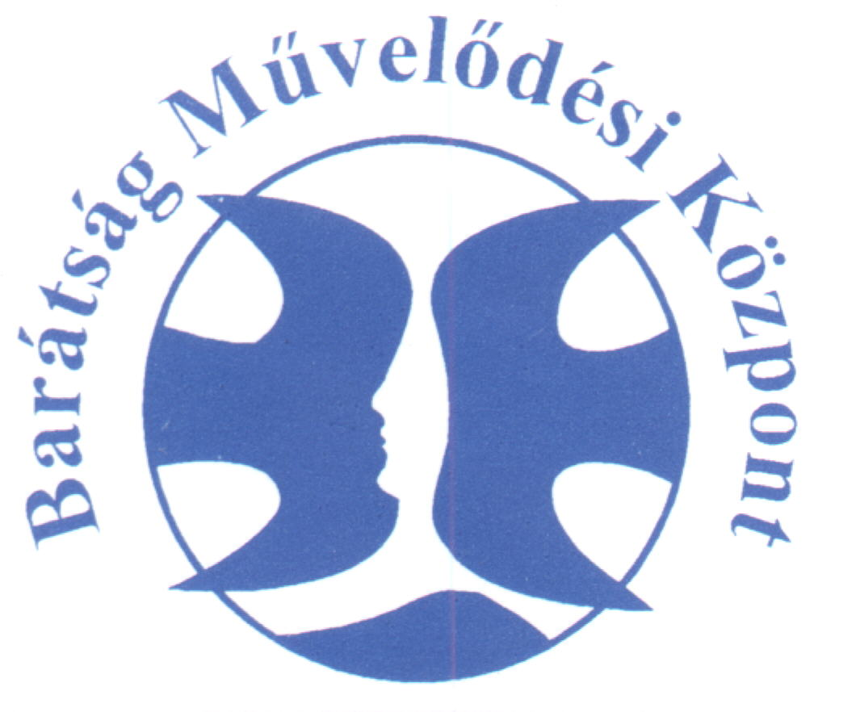

2009.

február

